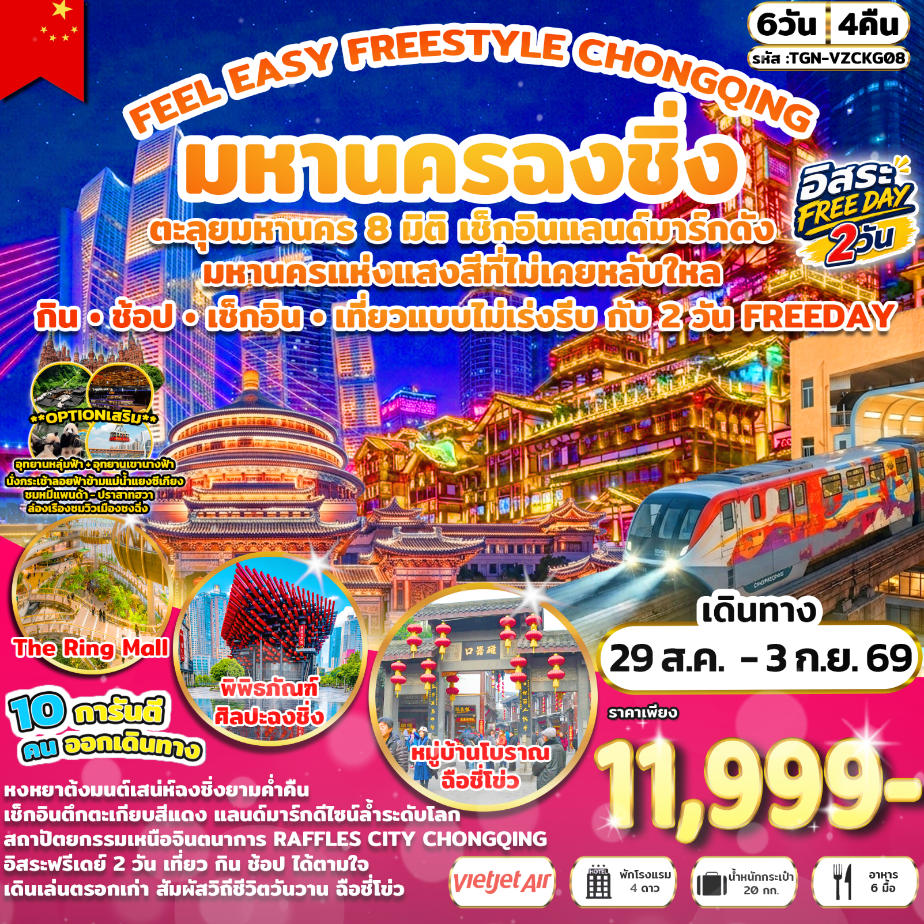

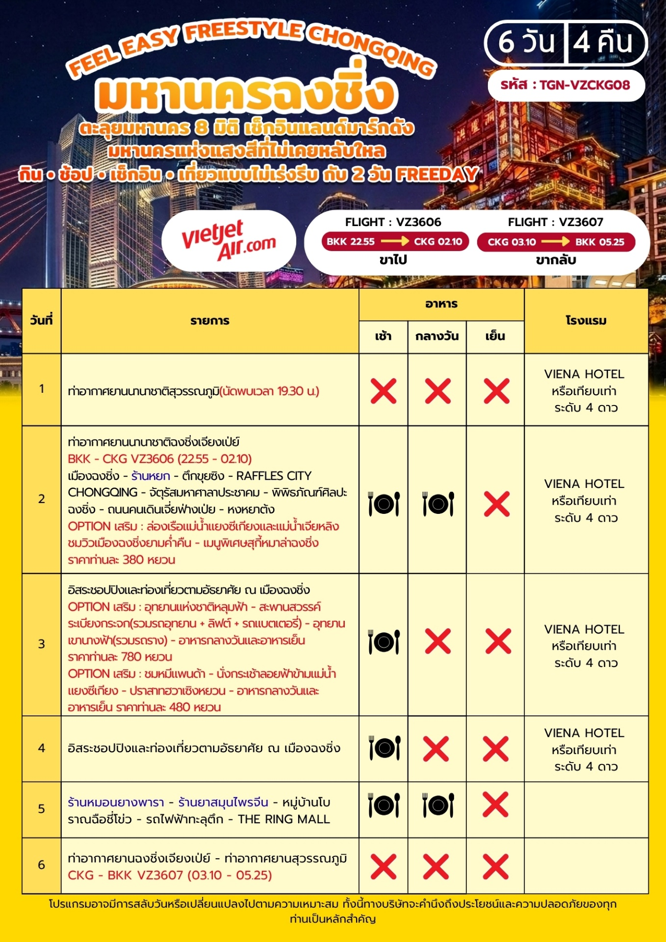

อัตราค่าบริการและเงื่อนไขรายการท่องเที่ยว

FEEL EASY FREESTYLE CHONGQING
มหานครฉงชิ่ง 6 วัน 4 คืน (VZ)
วันเดินทาง | ราคาทัวร์ผู้ใหญ่  พักห้องละ 2-3 ท่าน | ราคาทัวร์เด็ก  อายุ 2-18 ปี มีเตียง | ราคาห้อง  พักเดี่ยว
29 สิงหาคม – 03 กันยายน 2569 | 11,999 | 13,999 | 4,500

หมายเหตุ: รายการนี้เป็นแพ็กเกจทัวร์รวมตั๋วเครื่องบินเดินทางพร้อมคณะเท่านั้น
บริษัทขอสงวนสิทธิ์ไม่รับลูกค้าJoin Tour หรือผู้ที่ซื้อตั๋วเครื่องบินเอง และ เด็กทารก (Infant) อายุไม่เกิน 2 ปี นับอายุ ณ วันเดินทางกลับ


อัตรานี้ ยังไม่รวม ค่าทิป พนักงานขับรถ , มัคคุเทศก์ท้องถิ่น
ท่านละ 2,000 บาท/ทริป/ลูกทัวร์ 1 ท่าน
ค่าทิปหัวหน้าทัวร์ ท่านสามารถพิจารณาตามความพึงพอใจ

โปรดอ่านอย่างละเอียด
ด

- เนื่องจากห้องพักของโรงแรมในประเทศจีนนั้น มีห้องพักประเภท DOUBLE BED (DBL) ค่อนข้างจำกัด หากลูกค้ามีความประสงค์จะพักห้องประเภทนี้กรุณาแจ้งเจ้าหน้าที่ล่วงหน้าก่อนทำการจอง
- บริษัทฯ จะยึดประเภทห้องพักตามใบจองจากบริษัทเอเจนซี่ที่ท่านทำการจองทัวร์มาเท่านั้น หากมีการปรับเปลี่ยนห้องพักในระยะเวลาใกล้วันเดินทาง บริษัทฯ ขอสงวนสิทธิ์ในการเปลี่ยนแปลงประเภทห้องพัก หรืออาจมีการเรียกเก็บค่าใช้จ่ายเพิ่มเติม
- โปรแกรมทัวร์นี้เป็นราคาพิเศษภายใต้เงื่อนไขการเข้าชมร้านค้ารัฐบาลตามรายการ ผู้เดินทางทุกท่านจำเป็นต้องเข้าชมร้านค้ารัฐบาลตามที่ระบุในโปรแกรม โดยไม่มีข้อผูกมัดในการซื้อสินค้า ทั้งนี้หากผู้เดินทางไม่ประสงค์เข้าชมร้านค้ารัฐบาลตามรายการ บริษัทฯ ขอสงวนสิทธิ์เรียกเก็บค่าใช้จ่ายเพิ่มเติม 3,000 บาทต่อท่าน ตามเงื่อนไขราคาทัวร์โดยไม่มีข้อยกเว้นทุกกรณี
- ราคาทัวร์นี้เป็นราคาพิเศษภายใต้เงื่อนไขของรายการท่องเที่ยวที่กำหนดไว้ โดยผู้เดินทางทุกท่านต้องให้ความร่วมมือในการเข้าชมร้านค้าของทางรัฐบาล ตามที่ระบุในโปรแกรมทัวร์ สำหรับผู้ถือหนังสือเดินทางต่างชาติ(Non-Thai Passport) บริษัทฯ ขอสงวนสิทธิ์เรียกเก็บค่าใช้จ่ายเพิ่มเติม 3,000 บาทต่อท่าน ตามเงื่อนไขด้านราคาของรายการทัวร์และผู้ให้บริการในต่างประเทศ ทั้งนี้ผู้เดินทางไม่สามารถปฏิเสธหรือขอยกเว้นค่าใช้จ่ายส่วนดังกล่าวได้
- จองทัวร์พร้อมชำระเงินค่าทัวร์เต็มจำนวน 100% เท่านั้น
- โรงแรมที่ระบุในรายการทัวร์เป็นเพียงโรงแรมที่นำเสนอเบื้องต้นเท่านั้น ซึ่งอาจมีการเปลี่ยนแปลง แต่โรงแรมที่เข้าพักจะเป็นระดับเดียวกันตามมาตรฐานโรงแรมประเทศจีน
- ท่านที่ต้องออกบัตรโดยสารภายในประเทศ (ตั๋วเครื่องบิน, รถทัวร์, รถไฟ) กรุณาสอบถามเจ้าหน้าที่ทุกครั้งก่อนทำการออกบัตรโดยสาร เนื่องจากสายการบินอาจมีการปรับเปลี่ยนไฟลต์หรือเวลาบินโดยไม่แจ้งล่วงหน้า การแนะนำจากเจ้าหน้าที่เป็นเพียงคำแนะนำเบื้องต้นเท่านั้น
- โปรแกรมที่มีการเดินทางด้วยรถไฟความเร็วสูง อาจมีการสลับปรับเปลี่ยนสถานีต้นทางหรือปลายทาง หากตั๋วรถไฟรอบที่ระบุในโปรแกรมเต็มหรือไม่สามารถจองได้ กรณีเปลี่ยนแปลงผู้เดินทางจะต้องทำการออกตั๋วใหม่เท่านั้น ไม่สามารถเปลี่ยนชื่อผู้เดินทางได้ทุกกรณี
- หากเป็นเที่ยวบินแบบเหมาลำ (Charter Flight) กรณียกเลิกการเดินทาง ไม่สามารถคืนค่าตั๋วเครื่องบินได้ทุกกรณี
- โปรแกรมทัวร์ไม่รวมค่าวีซ่า บริษัทฯขอสงวนสิทธิ์ไม่คืนค่าวีซ่าทุกกรณี เนื่องจากรัฐบาลไทย-จีน ประกาศยกเลิกวีซ่า(ตั้งแต่01 มี.ค. 67เป็นต้นไป)หากมีการเปลี่ยนแปลงจะยึดตามเงื่อนไขท้ายรายการ
- ข้อความสำคัญ! พาสปอร์ตต้องมีอายุการใช้งาน ไม่ต่ำกว่า 6 เดือน นับจากวันที่เดินทางกลับเข้าประเทศไทย และมีหน้าว่างสำหรับลงตราประทับวีซ่า รวมทั้งประทับตราเข้า-ออกประเทศ อย่างน้อย 2 หน้าเต็ม และบริษัทฯ รับเฉพาะผู้มีจุดประสงค์เดินทางเพื่อท่องเที่ยวเท่านั้น (บริษัทฯ จะไม่รับผิดชอบหากหนังสือเดินทางมีอายุน้อยกว่า 6 เดือน และทำให้ไม่สามารถเดินทางได้) หมายเหตุ : ในกรณีเด็กอายุต่ำกว่า 6 ปี เดินทางพร้อมญาติโดยไม่มีบิดาหรือมารดา ต้องใช้สูติบัตรตัวจริงติดตัวไปด้วย และสำหรับผู้เดินทางที่มีอายุต่ำกว่า 18 ปี และไม่ได้เดินทางกับบิดาหรือมารดา ต้องมีหนังสือยินยอมให้บุตรเดินทางไปต่างประเทศจากบิดาหรือมารดา ที่ออกให้โดยสำนักงานเขตหรือที่ว่าการอำเภอเท่านั้น โดยให้นำติดตัวไปด้วย

วันแรก ท่าอากาศยานนานาชาติสุวรรณภูมิ (-/-/-)

19.30 น. คณะพร้อมกันที่ ท่าอากาศยานนานาชาติสุวรรณภูมิ อาคารผู้โดยสารขาออกระหว่างประเทศ ชั้น 4 เคาน์เตอร์สายการบิน Thai Vietjet Air (VZ) เจ้าหน้าที่ให้การต้อนรับและอำนวยความสะดวกในการเช็กอิน (กระเป๋าสัมภาระโหลดใต้ท้องเครื่อง ท่านละ 1 ใบ น้ำหนักไม่เกิน 20 กิโลกรัม และ ถือขึ้นเครื่องได้ 1 ใบ น้ำหนักไม่เกิน 7 กิโลกรัม)
22.55 น. ออกเดินทางสู่ เมืองฉงชิ่ง ประเทศจีน โดยสายการบิน Thai Vietjet Air เที่ยวบินที่ VZ3606
ไม่มีบริการอาหารบนเครื่องบิน

วันที่สอง ท่าอากาศยานนานาชาติฉงชิ่งเจียงเป่ย์ – เมืองฉงชิ่ง – ร้านหยก – ตึกขุยซิง
RAFFLES CITY CHONGQING – จัตุรัสมหาศาลาประชาคม – พิพิธภัณฑ์ศิลปะฉงชิ่ง
ถนนคนเดินเจี่ยฟ่างเป่ย – หงหยาต้ง (เช้า/กลางวัน/-)
OPTION เสริม : ล่องเรือแม่น้ำแยงซีเกียงและแม่น้ำเจียหลิงชมวิวเมืองฉงชิ่งยามค่ำคืน เมนูพิเศษสุกี้หมาล่าฉงชิ่ง ราคาท่านละ 380 หยวน
02.10 น. เดินทางถึง ท่าอากาศยานนานาชาติฉงชิ่งเจียงเป่ย์ (เวลาเร็วกว่าประเทศไทย 1 ชั่วโมง เพื่อความสะดวกในการนัดหมายกรุณาปรับนาฬิกาให้ตรงกับเวลาท้องถิ่น)...หลังผ่านพิธีการตรวจคนเข้าเมืองแล้ว ยินดีต้อนรับท่านสู่ เมืองฉงชิ่ง มหานครสำคัญทางตะวันตกเฉียงใต้ของประเทศจีน มีชื่อเสียงด้านภูมิประเทศภูเขาสลับซับซ้อน แม่น้ำสองสายบรรจบกัน วิวเมืองยามค่ำคืนที่งดงามและเป็นศูนย์กลางเศรษฐกิจขนาดใหญ่
หลังรับกระเป๋าสัมภาระเรียบร้อยแล้วนำท่านเดินทางเข้าสู่ที่พัก
ที่พัก VIENA HOTEL หรือเทียบเท่า ระดับ 4 ดาว
เช้า รับประทานอาหารเช้า ณ ห้องอาหารของโรงแรม (1)
นำท่านเดินทางสู่ ร้านหยก แหล่งรวบรวมหยกจีนคุณภาพดีภายในร้านจัดแสดงผลิตภัณฑ์จากหยกหลากหลาย ให้ท่านเลือกชมและเลือกซื้อพร้อมเรียนรู้ความหมาย ความเชื่อเกี่ยวกับหยก
นำท่านเดินทางสู่ ตึกขุยซิง เป็นแลนด์มาร์กที่สะท้อนฉายา "เมือง 3 มิติ" ได้อย่างชัดเจน โดยมีเอกลักษณ์คือความซับซ้อนของระดับชั้นที่ทางเข้าหลักของอาคารตั้งอยู่บนชั้น 10 ในขณะที่บริเวณด้านหลังอาคารกลับเป็นระดับพื้นดินปกติ นอกจากนี้บริเวณรอบตึกยังมีทางเดินลอยฟ้าที่เชื่อมต่อกับพื้นที่ต่างๆ ทำให้ผู้คนสามารถเดินออกจากชั้นหนึ่งแล้วพบกับถนนอีกเส้นที่อยู่ในระดับความสูงที่แตกต่างกันได้อย่างน่าประหลาดใจ ทำให้ตึกนี้กลายเป็นจุดเช็กอินยอดนิยม
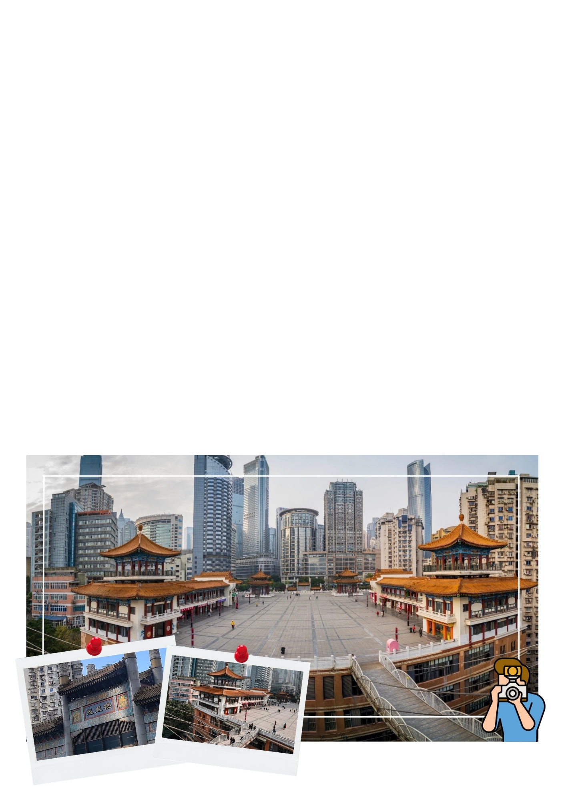

นำท่านเดินทางสู่ RAFFLES CITY CHONGQING แลนด์มาร์กยุคใหม่ของมหานครฉงชิ่ง ตั้งอยู่บริเวณจุดบรรจบของแม่น้ำแยงซีและแม่น้ำเจียหลิง ได้รับการออกแบบโดยสถาปนิกระดับโลก มีจุดเด่นสำคัญคืออาคารสูงที่เชื่อมต่อกันด้วยทางเดินลอยฟ้าขนาดใหญ่ ภายในโครงการประกอบไปด้วยพื้นที่ครบวงจร มีจุดชมวิวแม่น้ำทั้งสองสายและวิวเมืองฉงชิ่งในมุมสูง
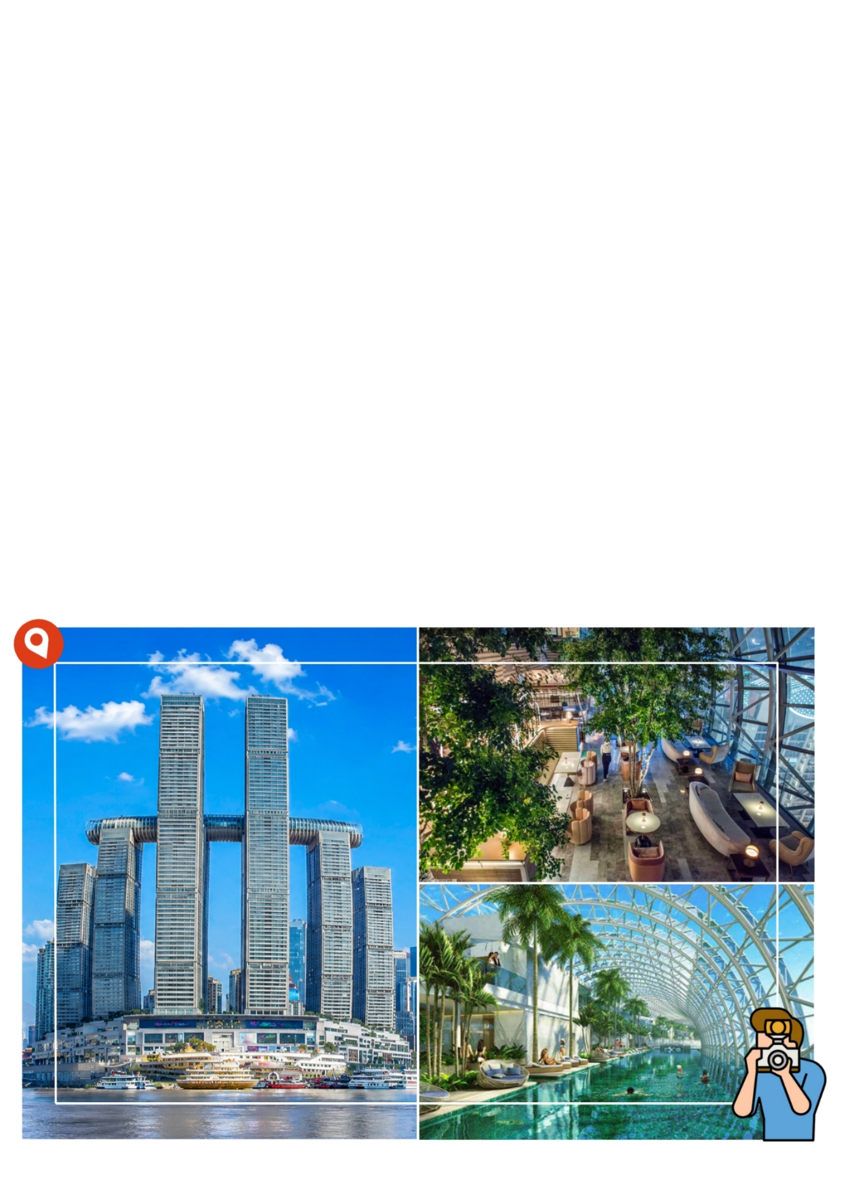

กลางวัน รับประทานอาหารกลางวัน ณ ภัตตาคาร (2)
บ่าย นำท่านเดินทางสู่ จตุรัสมหาศาลาประชาคม หรือที่ชาวจีนเรียกว่าต้าลี่ถัง เป็นหนึ่งในสิ่งปลูกสร้างทางวัฒนธรรมและประวัติศาสตร์ที่สำคัญของเมือง ตัวอาคารหลักโดดเด่นด้วยหลังคาโดมทรงกลมขนาดใหญ่ ที่สร้างขึ้นโดยได้รับแรงบันดาลใจมาจาก หอฟ้าเทียนถัน ในกรุงปักกิ่ง ผสมผสานศิลปะราชวงศ์หมิงและชิงเข้ากับโครงสร้างแบบตะวันตกอย่างลงตัว ที่นี่ยังใช้เป็นสถานที่จัดประชุมทางการเมืองที่สำคัญและการแสดงระดับชาติมาโดยตลอด ด้านหน้าเป็นจุดพักผ่อนยอดนิยมของชาวเมืองฉงชิ่งนับพันคนที่มารวมตัวกันเต้นรำ ร้องเพลง และทำกิจกรรมร่วมกันอย่างมีชีวิตชีวา
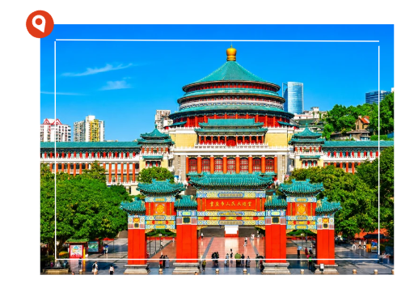

นำท่านเดินทางสู่ พิพิธภัณฑ์ศิลปะฉงชิ่ง เป็นหนึ่งในพื้นที่จัดแสดงงานศิลปะร่วมสมัยที่สำคัญของเมือง ตั้งอยู่ในเขตหยูจง ใจกลางนครฉงชิ่ง โดดเด่นด้วยสถาปัตยกรรมอาคารสีแดงสลับดำที่เรียงซ้อนกันอย่างเป็นเอกลักษณ์ คล้ายแท่ง “ตะเกียบ” ขนาดใหญ่จนกลายเป็นแลนด์มาร์กทางศิลปะที่สะดุดตาในเมืองใหญ่แห่งนี้ ภายในจัดแสดงผลงานศิลปะหลากหลายแขนง ทั้งจิตรกรรมจีนดั้งเดิม ภาพวาดสมัยใหม่ ประติมากรรมขนาดเล็ก ไปจนถึงนิทรรศการศิลปะร่วมสมัยจากศิลปินทั้งในและต่างประเทศ โดยมีการหมุนเวียนนิทรรศการอย่างต่อเนื่อง ทำให้ผู้มาเยือนได้สัมผัสมุมมองทางศิลปะที่หลากหลายและทันสมัยอยู่เสมอ
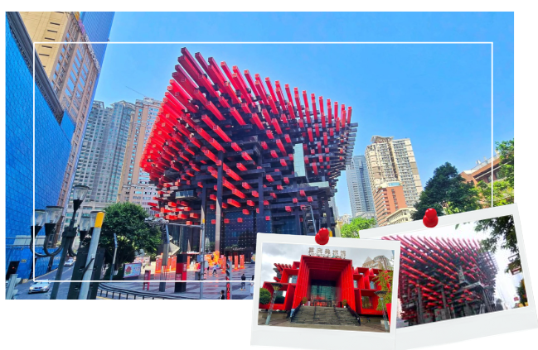

นำท่านเดินทางสู่ ถนนคนเดินเจี่ยฟ่างเป่ย ศูนย์การค้าชื่อดังใจกลางเมืองรายล้อมด้วยตึกสูงห้างสรรพสินค้าชั้นนำ และร้านค้าท้องถิ่น จุดไฮไลต์อยู่ที่ อนุสาวรีย์เจี่ยฟางเป่ย หอนาฬิกากลางลานซึ่งถือเป็นสัญลักษณ์สำคัญของเมือง ในช่วงค่ำบรรยากาศจะคึกคักยิ่งขึ้น เต็มไปด้วยแสงสีจากป้ายไฟ และกลิ่นหอมของร้านอาหารริมทางสไตล์ฉงชิ่งต้อนรับนักท่องเที่ยวตลอดคืน
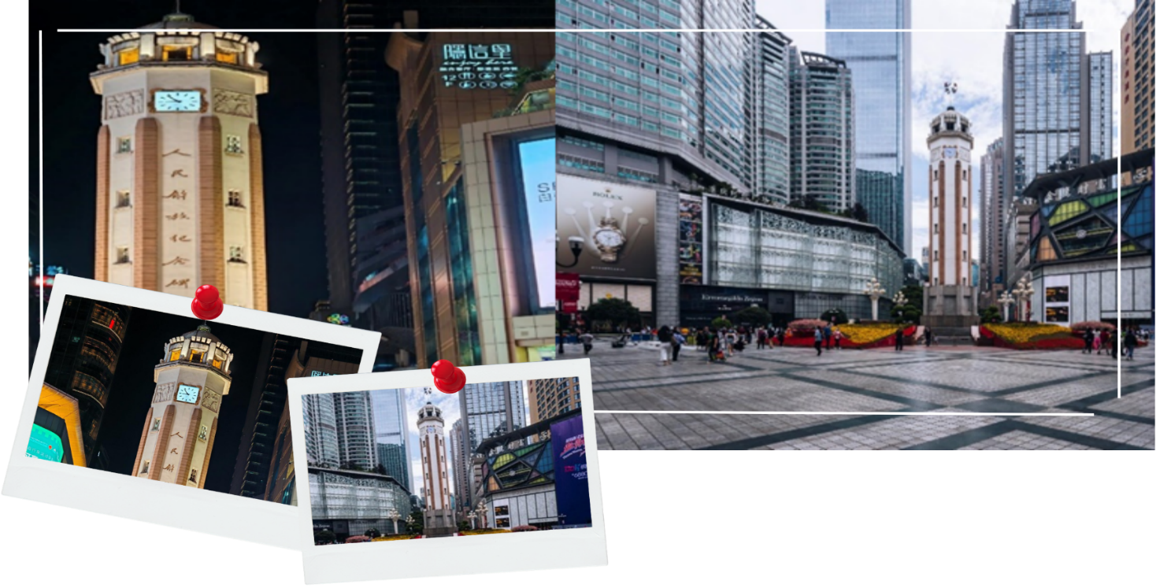


นำท่านเดินทางสู่ หงหยาต้ง ศูนย์การค้าขนาดใหญ่ริมแม่น้ำเจียหลิง แลนด์มาร์กชื่อดังของเมืองฉงชิ่ง ซึ่งผสมผสานกลิ่นอายสถาปัตยกรรมเมืองโบราณเข้ากับดีไซน์ร่วมสมัยได้อย่างลงตัว ตัวอาคารสูงลดหลั่นตามหน้าผา 11 ชั้น และส่องแสงไฟระยิบระยับในยามค่ำคืน ราวกับฉากในภาพยนตร์แอนิเมชันชื่อดัง “Spirited Away” ของ Studio Ghibli ภายในเต็มไปด้วยร้านอาหารท้องถิ่น คาเฟ ของฝาก และมุมถ่ายรูปยอดนิยม ทั้งวิวแม่น้ำเจียหลิง สะพานข้ามเมือง และโคมไฟสีแดงที่ประดับอย่างสวยงามในยามค่ำคืน
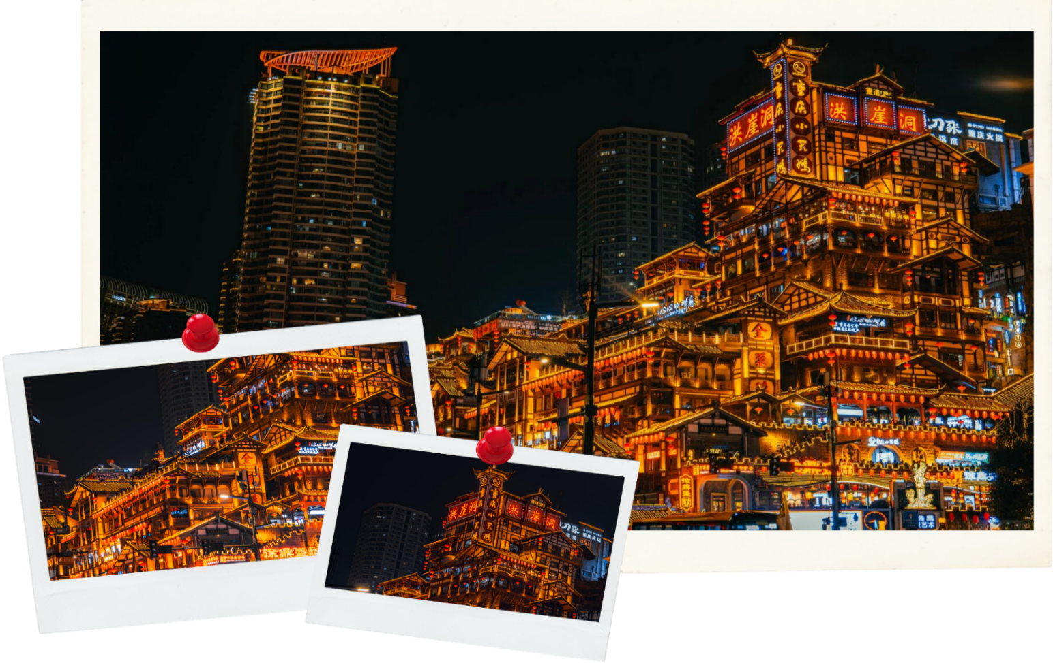

เลือกซื้อ OPTION เสริม: ล่องเรือแม่น้ำแยงซีเกียงและแม่น้ำเจียหลิงชมวิวเมืองฉงชิ่งยามค่ำคืน – เมนูพิเศษสุกี้หมาล่าฉงชิ่ง ราคาท่านละ 380 หยวน
ล่องเรือสำราญสุดหรูชมทัศนียภาพยามค่ำคืนอันเป็นเอกลักษณ์และขึ้นชื่อที่สุดของเมืองฉงชิ่ง เพลิดเพลินกับลมเย็นบนดาดฟ้าเรือ ชมความงดงามของตึกสูงระฟ้า ลานเลเซอร์ และสะพานข้ามแม่น้ำดีไซน์ล้ำสมัย ที่พร้อมใจกันเปิดไฟแสงสีประดับประดาอย่างวิจิตรตระการตา จนได้รับการขนานนามว่าเป็นเมืองที่ไม่เคยหลับใหล+รับประทานอาหารเมนูพิเศษสุกี้หมาล่าฉงชิ่ง
หมายเหตุ : ราคาทัวร์นี้ยังไม่รวมค่าบริการOPTIONเสริม บริษัทขอสงวนสิทธิ์ออกเดินทางตั้งแต่ 8 ท่านขึ้นไป และขอความร่วมมือซื้อOPTIONเสริม ผ่านไกด์หรือหัวหน้าทัวร์เท่านั้น เพื่อความสะดวกในการจัดการ และความปลอดภัยของทุกท่าน หากมีการซื้อOPTIONนอกเหนือจากที่กำหนด ทางบริษัทขอเรียนว่าอาจไม่สามารถรับผิดชอบในกรณีที่เกิดอุบัติเหตุหรือเหตุการณ์อื่นๆ ที่อยู่นอกเหนือข้อตกลงได้
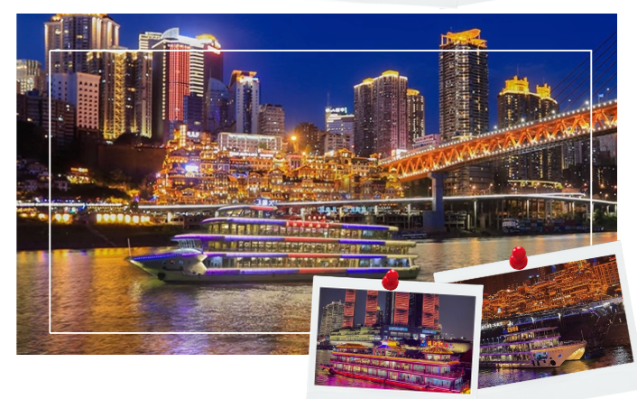

***** อิสระรับประทานอาหารเย็นตามอัธยาศัย ณ ถนนคนเดินเจี่ยฟ่างเป่ย *****
ที่พัก VIENA HOTEL หรือเทียบเท่า ระดับ 4 ดาว

วันที่สาม อิสระชอปปิงและท่องเที่ยวตามอัธยาศัย ณ เมืองฉงชิ่ง (เช้า/-/-)
OPTION เสริม : อุทยานแห่งชาติหลุมฟ้า – สะพานสวรรค์ – ระเบียงกระจก
(รวมรถอุทยาน + ลิฟต์ + รถแบตเตอรี่) – อุทยานเขานางฟ้า(รวมรถราง) – อาหารกลางวันและอาหารเย็น ราคาท่านละ 780 หยวน
OPTION เสริม : ชมหมีแพนด้า – นั่งกระเช้าลอยฟ้าข้ามแม่น้ำแยงซีเกียง – ปราสาทฮวาเซิงหยวน – อาหารกลางวันและอาหารเย็น ราคาท่านละ 480 หยวน
เช้า รับประทานอาหารเช้า ณ ห้องอาหารของโรงแรม (3)
อิสระชอปปิงและท่องเที่ยวตามอัธยาศัย ณ เมืองฉงชิ่ง หรือเลือกซื้อ OPTION เสริม มีรายละเอียดดังนี้
OPTION เสริม : อุทยานแห่งชาติหลุมฟ้า – สะพานสวรรค์ – ระเบียงกระจก (รวมรถอุทยาน + ลิฟต์ + รถแบตเตอรี่) – อุทยานเขานางฟ้า (รวมรถราง) – อาหารกลางวันและอาหารเย็น ราคาท่านละ 780 หยวน
อุทยานแห่งชาติหลุมฟ้า – สะพานสวรรค์ สถานที่ท่องเที่ยวระดับ 5A ได้รับการขึ้นทะเบียนเป็นมรดกโลกทางธรรมชาติจากองค์การยูเนสโกภายใต้ชื่อ “กลุ่มภูมิประเทศคาสต์จีนตอนใต้” (South China Karst) ภายในอุทยานแห่งนี้มีสะพานหินธรรมชาติขนาดใหญ่ 3 แห่ง ที่เกิดจากการยุบตัวของเพดานถ้ำหินปูนในยุคโบราณหลายล้านปีก่อนจนกลายเป็น “หลุมฟ้า” ขนาดใหญ่ลึกถึง 300 - 500 เมตร ได้รับการขนานนามว่าเป็น “ประตูสวรรค์แห่งผืนแผ่นดิน” มีน้ำตกหุบผาสวรรค์ สายน้ำตกเล็กๆ ที่ไหลผ่านรอยแยกของหน้าผา และ ระเบียงกระจกชมวิว ทางเดินกระจกใสที่ยื่นออกจากหน้าผา ชมวิวหลุมฟ้าแบบ 360 องศา ที่นี่ได้รับการยกย่องว่าเป็นหนึ่งในระเบียงกระจกชมวิวที่ใหญ่ที่สุดในเอเชีย (รวมรถอุทยาน+ลิฟต์+รถแบตเตอรี่+ระเบียงแก้ว)
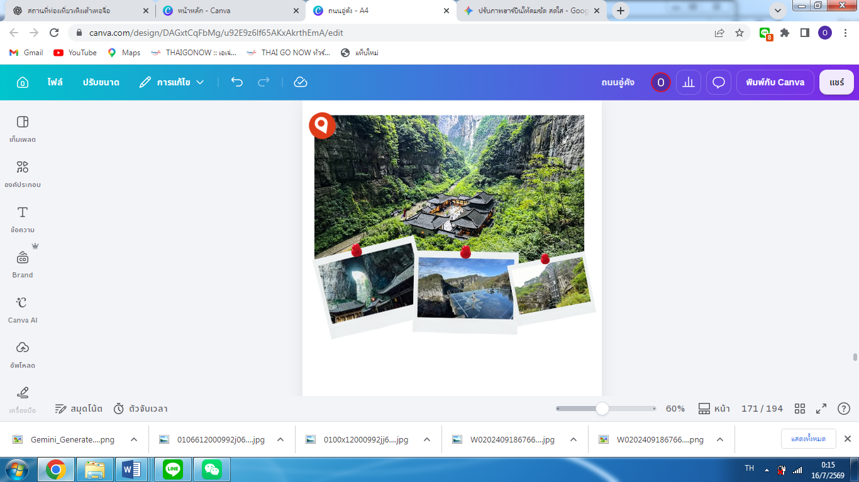

อุทยานเขานางฟ้า หรือชื่อทางการว่า เขาเสียนหนี่ว์ซาน ความมหัศจรรย์ของธรรมชาติที่งดงามตลอดทั้งปี ด้วยลักษณะภูมิประเทศที่เป็นที่ราบสูงสลับยอดเขา ป่าสนหนาทึบ ทุ่งหญ้าเขียวขจีสุดสายตา อีกทั้งในฤดูหนาวยังปกคลุมด้วยหิมะขาวโพลนอย่างงดงาม อุทยานแห่งนี้จึงได้รับฉายาว่าเป็น “สวิตเซอร์แลนด์แห่งจีนตะวันตกเฉียงใต้” (รวมรถราง)
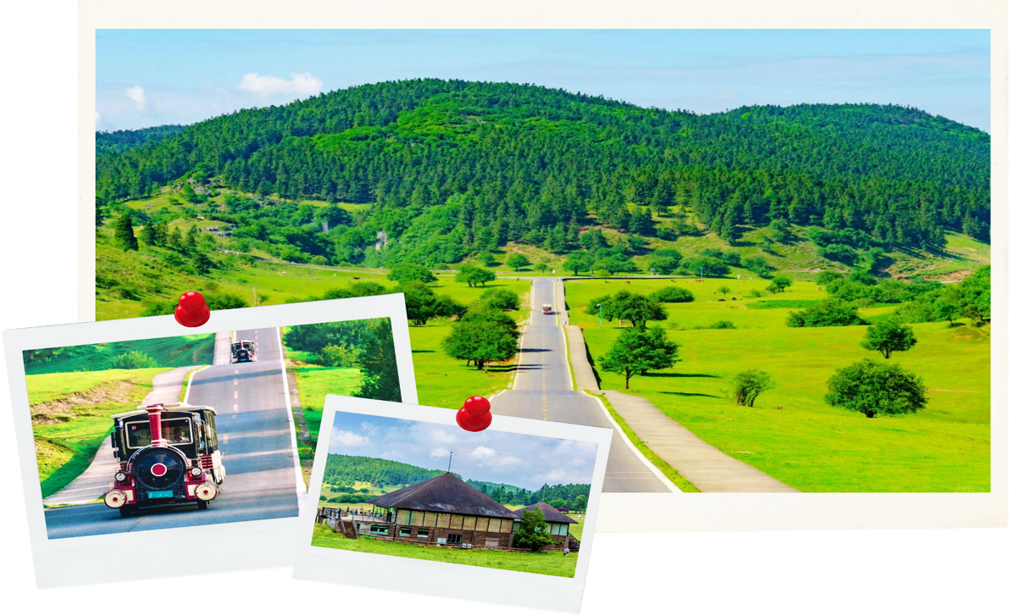

หมายเหตุ : ราคาทัวร์นี้ยังไม่รวมค่าบริการOPTIONเสริม บริษัทขอสงวนสิทธิ์ออกเดินทางตั้งแต่ 8 ท่านขึ้นไป และขอความร่วมมือซื้อOPTIONเสริม ผ่านไกด์หรือหัวหน้าทัวร์เท่านั้น เพื่อความสะดวกในการจัดการ และความปลอดภัยของทุกท่าน หากมีการซื้อOPTIONนอกเหนือจากที่กำหนด ทางบริษัทขอเรียนว่าอาจไม่สามารถรับผิดชอบในกรณีที่เกิดอุบัติเหตุหรือเหตุการณ์อื่นๆ ที่อยู่นอกเหนือข้อตกลงได้

OPTION เสริม : ชมหมีแพนด้า – นั่งกระเช้าลอยฟ้าข้ามแม่น้ำแยงซีเกียง – ปราสาทฮวาเซิงหยวน – อาหารกลางวันและอาหารเย็น ราคาท่านละ 480 หยวน
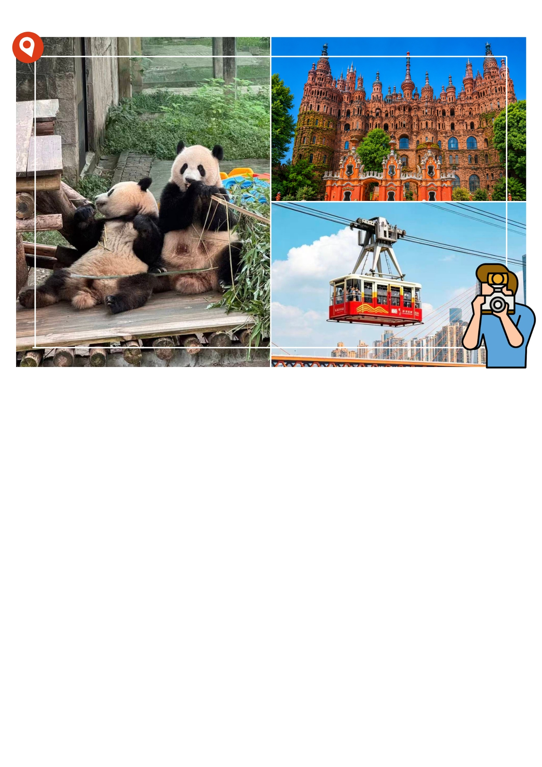
ชมหมีแพนด้า สัญลักษณ์ของประเทศจีน ณ สวนสัตว์ฉงชิ่ง สวนสัตว์ขนาดใหญ่ มีชื่อเสียงด้านการอนุรักษ์และเพาะพันธุ์สัตว์หายาก โดยเฉพาะหมีแพนด้า พร้อมชมเหล่าสัตว์นานาชนิดท่ามกลางบรรยากาศร่มรื่นของสวนที่รายล้อมด้วยธรรมชาติ จากนั้นเปิดประสบการณ์สุดประทับใจ นั่งกระเช้าลอยฟ้าข้ามแม่น้ำแยงซีเกียง หนึ่งในแลนด์มาร์กสำคัญของฉงชิ่ง ที่ได้รับฉายาว่า ระเบียงลอยฟ้าแห่งเมืองภูเขา ชมทัศนียภาพมหานครฉงชิ่งจากมุมสูง เห็นทั้งสายน้ำแยงซี อาคารสูง และภูมิทัศน์เมืองที่ตั้งอยู่บนพื้นที่เนินเขาอันเป็นเอกลักษณ์ และชม ปราสาทฮวาเซิงหยวน ดินแดนแห่งจินตนาการที่โดดเด่นด้วยสถาปัตยกรรมสไตล์ยุโรปคล้ายปราสาทในเทพนิยาย โดดเด่นด้วยหอคอยสูง สีสันสดใส และมุมถ่ายภาพสวยงาม เหมาะสำหรับผู้ที่ชื่นชอบการถ่ายรูปและสัมผัสบรรยากาศเหนือจินตนาการ ท่ามกลางมุมสวยของเมืองฉงชิ่ง

หมายเหตุ : ราคาทัวร์นี้ยังไม่รวมค่าบริการOPTIONเสริม บริษัทขอสงวนสิทธิ์ออกเดินทางตั้งแต่ 8 ท่านขึ้นไป และขอความร่วมมือซื้อOPTIONเสริม ผ่านไกด์หรือหัวหน้าทัวร์เท่านั้น เพื่อความสะดวกในการจัดการ และความปลอดภัยของทุกท่าน หากมีการซื้อOPTIONนอกเหนือจากที่กำหนด ทางบริษัทขอเรียนว่าอาจไม่สามารถรับผิดชอบในกรณีที่เกิดอุบัติเหตุหรือเหตุการณ์อื่นๆ ที่อยู่นอกเหนือข้อตกลงได้
***** อิสระรับประทานอาหารกลางวัน และ อาหารเย็น ตามอัธยาศัย *****
หมายเหตุ : วันอิสระท่องเที่ยวไม่มีรถบัสให้บริการ แต่มีไกด์แนะนำการเดินทางให้ท่าน
ที่พัก VIENA HOTEL หรือเทียบเท่า ระดับ 4 ดาว

วันที่สี่ อิสระชอปปิงและท่องเที่ยวตามอัธยาศัย ณ เมืองฉงชิ่ง (เช้า/-/-)
เช้า รับประทานอาหารเช้า ณ ห้องอาหารของโรงแรม (4)
อิสระชอปปิงและท่องเที่ยวตามอัธยาศัย ณ เมืองฉงชิ่ง
- แนะนำสถานที่ท่องเที่ยวยอดนิยม
- ถนนคนเดินกวนอินเฉียวย่านการค้าที่รายล้อมไปด้วยร้านอาหาร คาเฟ และแสงสีมหานคร
- พิพิธภัณฑ์ฉงชิ่งซานเสียจัดแสดงประวัติศาสตร์ วัฒนธรรม ของโครงการเขื่อนสามผา
- จุดชมวิวถงหยวน ระเบียงชมวิวเมืองลอยฟ้าทรงวงกลมแลนด์มาร์กใหม่สไตล์ไซเบอร์พังก์
- ถนนโบราณริมผาร่องรอยอารยธรรมเก่าแก่และวิวทิวทัศน์อันเป็นเอกลักษณ์ของเมืองฉงชิ่ง
- ผาหินแกะสลักต้าจู๋แหล่งพุทธศิลป์โบราณอันทรงคุณค่าและงดงามที่สุดแห่งหนึ่งของจีน
- วัดหลัวฮั่นวัดพุทธโบราณใจกลางฉงชิ่ง มีพระอรหันต์ 500 องค์อันงดงามและทรงคุณค่า
- ถนนศิลปะหวงเจียปิงถนนสายศิลป์เต็มไปด้วยภาพวาดกราฟฟิตี้บนอาคารและกำแพง

***** อิสระรับประทานอาหารกลางวัน และ อาหารเย็น ตามอัธยาศัย *****
หมายเหตุ : วันอิสระท่องเที่ยวไม่มีรถบัสให้บริการ แต่มีไกด์แนะนำการเดินทางให้ท่าน
ที่พัก VIENA HOTEL หรือเทียบเท่า ระดับ 4 ดาว

วันที่ห้า ร้านหมอนยางพารา – ร้านยาสมุนไพรจีน – หมู่บ้านโบราณฉือชี่โข่ว – รถไฟฟ้าทะลุตึก THE RING MALL (เช้า/กลางวัน/-)
เช้า รับประทานอาหารเช้า ณ ห้องอาหารของโรงแรม (5)
นำท่านเดินทางสู่ ร้านหมอนยางพารา ให้ท่านได้สัมผัสที่สุดแห่งความนุ่มสบายเพื่อการพักผ่อนอย่างมีระดับ ที่นอนและหมอนยางพาราธรรมชาติเกรดส่งออก ช่วยเติมเต็มพลังชีวิตในวันพักผ่อน และยกระดับคุณภาพการนอนหลับของท่าน อิสระเลือกซื้อเลือกชมตามอัธยาศัย
นำท่านเดินทางสู่ ร้านยาสมุนไพรจีน รับฟังคำแนะนำเคล็ดลับการดูแลสุขภาพตามศาสตร์แพทย์แผนจีน พร้อมทำความรู้จักสมุนไพรจีนชื่อดัง อาทิ บัวหิมะ และสมุนไพรจีนชนิดต่างๆ ให้ท่านเลือกชมและเลือกซื้อ
กลางวัน รับประทานอาหารกลางวัน ณ ภัตตาคาร (6)
บ่าย นำท่านเดินทางสู่ หมู่บ้านโบราณฉือชี่โข่ว หมู่บ้านเก่าแก่ที่เคยรุ่งเรืองในยุคเส้นทางสายไหมทางน้ำ ให้ท่านอิสระเดินชมเมืองเก่าบรรยากาศย้อนยุค เลือกชิมอาหารท้องถิ่น อาทิ ถังหูลู่ ขนมหวานพื้นเมือง และอาหารฉงชิ่งต้นตำรับ พร้อมมุมถ่ายรูปสุดคลาสสิกมากมาย ก่อนให้ท่านเลือกซื้อของฝากงานฝีมือและเครื่องเคลือบโบราณตามอัธยาศัย
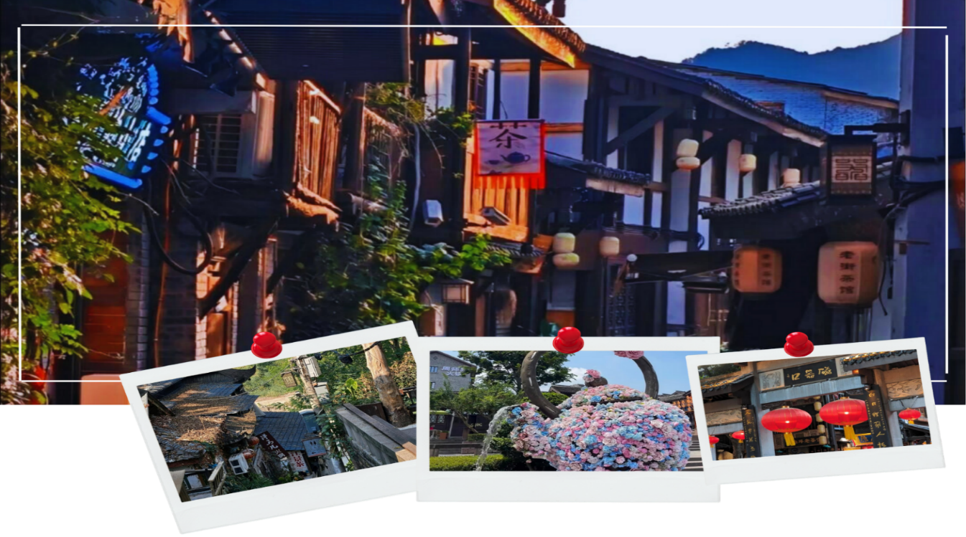

นำท่านเดินทางไปชม รถไฟฟ้าทะลุตึก จุดไฮไลต์สุดแปลกตาของเมืองฉงชิ่ง รถไฟฟ้ารางเบาวิ่งทะลุกลางอาคารที่พักอาศัย ณ สถานี Liziba กลายเป็นแลนด์มาร์กสุดฮิตที่นักท่องเที่ยวต้องมาเก็บภาพความประทับใจ สะท้อนเอกลักษณ์ของเมืองภูเขา ได้อย่างลงตัว โดยรถไฟฟ้าวิ่งผ่านบริเวณชั้น 6–8 ของอาคาร ซึ่งชั้นล่างเป็นพื้นที่ร้านค้า และชั้นบนเป็นที่พักอาศัย จึงไม่ส่งผลกระทบต่อการอยู่อาศัยของประชาชน
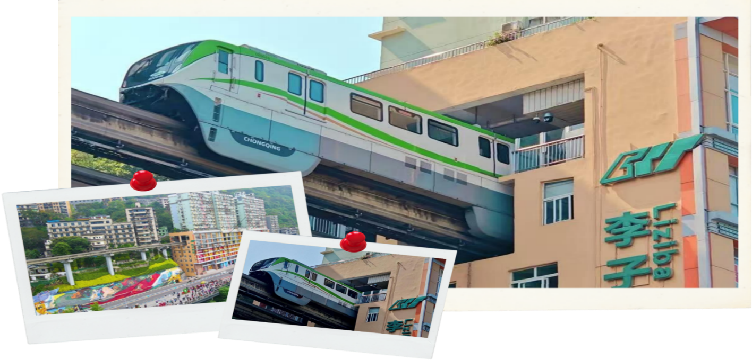

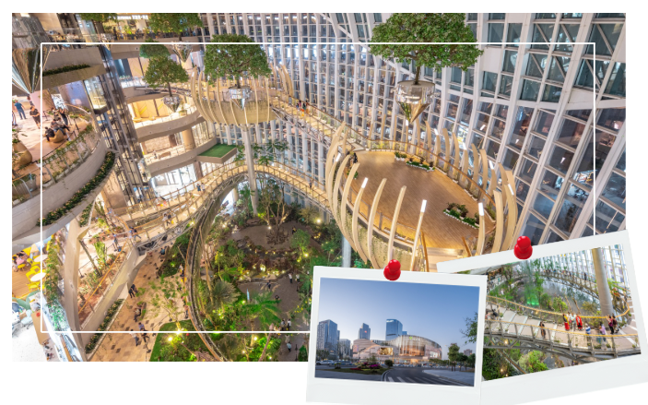
นำท่านเดินทางสู่ THE RING MALL ศูนย์การค้าตกแต่งสไตล์ป่าฝนและน้ำตกจำลองขนาดใหญ่ใจกลางมหานคร ตั้งอยู่ในย่านธุรกิจจินโจว ได้รับการออกแบบสถาปัตยกรรมระดับโลกโดย PHA และ ASPECT Studios ความโดดเด่นของห้างแห่งนี้คือการฉีกกฎห้างสรรพสินค้าแบบเดิมๆโดยการยกเอา สวนพฤกษศาสตร์ในร่ม ขนาดใหญ่เข้ามาไว้ใจกลางห้าง เพื่อเชื่อมโยงวิถีชีวิตคนเมือง เทคโนโลยี และธรรมชาติเข้าด้วยกันอย่างยั่งยืน ตัวห้างยังเป็นแหล่งรวมร้านค้าแบรนด์เนมชั้นนำ ร้านค้าแฟชั่น และร้านอาหาร ให้ท่านได้อิสระเลือกซื้อสินค้าตามอัธยาศัย

***** อิสระรับประทานอาหารเย็นตามอัธยาศัย ณ THE RING MALL *****
ได้เวลาอันสมควรนำท่านเดินทางสู่ ท่าอากาศยานนานาชาติฉงชิ่งเจียงเป่ย์ เพื่อเดินทางกลับประเทศไทย

วันที่หก ท่าอากาศยานนานาชาติฉงชิ่งเจียงเป่ย์ – ท่าอากาศยานนานาชาติสุวรรณภูมิ (-/-/-)
03.10 น. ออกเดินทางกลับสู่ ประเทศไทย โดยสายการบิน Thai Vietjet Air เที่ยวบินที่ VZ3607
ไม่มีบริการอาหารบนเครื่องบิน
05.25 น. เดินทางถึง ท่าอากาศยานนานาชาติสุวรรณภูมิ โดยสวัสดิภาพ พร้อมความประทับใจ

************************************************


หมายเหตุ : โปรแกรมอาจมีการสลับวันหรือเปลี่ยนแปลงไปตามความเหมาะสมโดยไม่แจ้งให้ทราบล่วงหน้าขึ้นอยู่กับตามสถานการณ์ท้องถิ่น สถานที่ท่องเที่ยว เทศกาล หรือ สภาพอากาศ ณ เวลานั้น ทั้งนี้การเปลี่ยนแปลงทางบริษัทจะคำนึงถึงประโยชน์และความปลอดภัยของทุกท่านเป็นหลักสำคัญ



อัตราค่าบริการนี้รวม


ค่าตั๋วเครื่องบินชั้นประหยัดประเภทกรุ๊ป เดินทางไป-กลับพร้อมคณะ (กระเป๋าสัมภาระโหลดใต้ท้องเครื่องท่านละ1 ใบ น้ำหนักไม่เกิน 20 กิโลกรัม และ ถือขึ้นเครื่องได้ 1 ใบ น้ำหนักไม่เกิน 7 กิโลกรัม )

ค่าโรงแรมที่พักตามที่ระบุในรายการทัวร์


ค่าอาหารตามที่ระบุในรายการทัวร์ (ขอสงวนสิทธิ์การสลับมื้ออาหาร หรือ เปลี่ยนแปลงเมนูอาหารตามสถานการณ์)

ค่าธรรมเนียมในการเข้าชมสถานที่ต่างๆ และ ค่ารถบัสปรับอากาศนำเที่ยวตามที่ระบุในรายการทัวร์
ภาษีน้ำมัน และ ภาษีตั๋วทุกชนิด(ขอสงวนสิทธิ์ในการเรียกเก็บเพิ่มหากมีปรับขึ้นราคาก่อนวันเดินทาง)

ประกันอุบัติเหตุ ค่ารักษาพยาบาล วงเงินไม่เกิน 500,000 บาท และ วงเงินประกันชีวิตไม่เกิน 1,000,000บาท (เงื่อนไขเป็นไปตามที่กรมธรรม์กำหนด)
อัตราค่าบริการนี้ไม่รวม


ค่าธรรมเนียมออกหนังสือเดินทางไทย หรือค่าธรรมเนียมสำหรับผู้ที่ถือหนังสือเดินทางต่างชาติ (หากมีการเรียกเก็บเพิ่ม)
ค่าใช้จ่ายส่วนตัวอื่นๆ ที่ไม่ได้ระบุไว้ในรายการทัวร์
ค่าส่วนต่างน้ำหนักกระเป๋าเดินทาง กรณีที่เกินกว่าสายการบินกำหนด
ค่าใช้จ่ายอันเกิดจากความล่าช้าของสายการบิน อุบัติภัยธรรมชาติ การประท้วง การก่อจลาจล การนัดหยุดงาน ซึ่งอยู่นอกเหนือจากความควบคุมของบริษัทฯ
ค่าใช้จ่ายเพิ่มเติม หากหน่วยงานรัฐบาลไทย/จีน มีการปรับเปลี่ยนข้อตกลงเกี่ยวกับการกักตัว หรือ ขอเรียกตรวจโรคเพิ่มเติม
ค่าทิป พนักงานขับรถ , มัคคุเทศก์ท้องถิ่น ท่านละ 2,000 บาท/ทริป/ลูกทัวร์ 1 ท่าน
ค่าทิปหัวหน้าทัวร์ ท่านสามารถพิจารณาตามความพึงพอใจ
ภาษีมูลค่าเพิ่ม ( VAT 7 % ) และ ภาษีหัก ณ ที่จ่าย 3 %
ค่าภาษีน้ำมัน ที่สายการบินเรียกเก็บเพิ่ม ภายหลังจากทางบริษัทฯได้ออกตั๋วเครื่องบินไปแล้ว

เงื่อนไขการสำรองที่นั่งและการยกเลิกทัวร์

การจองทัวร์

      - กรุณาจองทัวร์ล่วงหน้าก่อนการเดินทาง พร้อมชำระค่าทัวร์เต็มจำนวน 100% เท่านั้น

กรณียกเลิก

      - บริษัทฯ ขอสงวนสิทธิ์ไม่รับการยกเลิกการเดินทางภายหลังจากที่ได้ทำการจองและชำระเงินแล้วทุกกรณี และขอสงวนสิทธิ์ไม่คืนเงินค่าทัวร์ ไม่ว่าทั้งหมดหรือบางส่วน ในกรณีที่มีการยกเลิกการเดินทางด้วยเหตุใดก็ตาม

กรณีเจ็บป่วย

      - กรณีเจ็บป่วย จนไม่สามารถเดินทางได้ ผู้เดินทางต้องยื่นหลักฐานพร้อมใบรับรองแพทย์ประกอบ เพื่อใช้ในการยื่นขอยกเลิก หรือเลื่อนการเดินทาง กับสายการบินและหน่วยงานที่เกี่ยวข้อง ทั้งนี้ ขึ้นอยู่กับการพิจารณาของสายการบิน และหน่วยงานที่เกี่ยวข้องเป็นสำคัญ หากมีค่าใช้จ่ายเพิ่มเติมเกิดขึ้น ผู้เดินทางต้องเป็นผู้รับผิดชอบค่าใช้จ่ายดังกล่าวเอง
      - ในกรณีเจ็บป่วยกะทันหัน ทางบริษัทฯขอสงวนสิทธิ์ ไม่คืนเงินทุกกรณี

เงื่อนไขรายละเอียดเพิ่มเติม

      - บริษัทฯ ขอสงวนสิทธิ์ในการเปลี่ยนแปลงโปรแกรมทัวร์ในทุกกรณีหากเกิดเหตุสุดวิสัย
      - เที่ยวบิน ราคา และรายการท่องเที่ยว สามารถเปลี่ยนแปลงได้ตามความเหมาะสม โดยคำนึงถึงผลประโยชน์ของผู้เดินทางเป็นสำคัญ
      - บริษัทฯ จะไม่รับผิดชอบใดๆ กรณีเกิดความล่าช้าของสายการบิน สายการบินยกเลิกเที่ยวบิน การประท้วง การนัดหยุดงาน การก่อจลาจล หรือกรณีที่ผู้เดินทางถูกปฏิเสธการเข้าหรือออกเมือง จากเจ้าหน้าที่ตรวจคนเข้าเมือง หรือเจ้าหน้าที่กรมแรงงาน ทั้งจากประเทศไทยและต่างประเทศ ซึ่งอยู่นอกเหนือความรับผิดชอบของบริษัทฯ รวมถึงเหตุภัยพิบัติทางธรรมชาติ (ลูกค้าต้องยอมรับเงื่อนไขนี้ ในกรณีเกิดเหตุสุดวิสัยบริษัทฯ ขอสงวนสิทธิ์ปรับเปลี่ยนโปรแกรมตามความเหมาะสม)
      - บริษัทฯจะไม่รับผิดชอบใดๆ ทั้งสิ้น หากผู้เดินทางประสบเหตุฉุกเฉินจากโรคประจำตัวซึ่งไม่ได้เกิดจากอุบัติเหตุในรายการท่องเที่ยว(ลูกค้าต้องยอมรับเงื่อนไขนี้ในกรณีเกิดเหตุสุดวิสัยที่อยู่นอกเหนือความรับผิดชอบของบริษัทฯ)
      - บริษัทฯจะไม่รับผิดชอบชดเชยคืนเงินใดๆทั้งสิ้น หากท่านใช้บริการของบริษัทฯไม่ครบถ้วน เช่น ไม่เข้าร่วมชมบางรายการ หรือไม่รับประทานอาหารบางมื้อ เนื่องจากค่าใช้จ่ายทั้งหมดได้ชำระแบบเหมาจ่ายกับตัวแทนต่างประเทศแล้ว
      - บริษัทฯ จะไม่รับผิดชอบใดๆทั้งสิ้น ในกรณีสิ่งของสูญหายจากการโจรกรรมหรืออุบัติเหตุที่เกิดจากความประมาทของนักท่องเที่ยวเอง รวมถึงกรณีกระเป๋าเดินทางสูญหายหรือชำรุดจากสายการบิน
      - กรณีตรวจคนเข้าเมืองทั้งที่ภายในประเทศไทย และ ต่างประเทศ ถูกปฏิเสธมิให้เดินทางออก หรือเข้า ประเทศที่ระบุในรายการเดินทาง บริษัทฯ ขอสงวนสิทธิ์ ไม่คืนเงินค่าทัวร์ในทุกกรณี
      - ตั๋วเครื่องบินเป็นตั๋วราคาพิเศษ กรณีท่านไม่เดินทางพร้อมคณะ จะไม่สามารถเลื่อนวันเดินทาง คืนเงิน หรือเปลี่ยนชื่อผู้โดยสารได้ หากมีการปรับราคาตั๋วตามอัตราค่าน้ำมันหรือค่าเงินแลกเปลี่ยน บริษัทฯ ขอสงวนสิทธิ์ในการปรับราคาตั๋วดังกล่าว
      - เมื่อท่านชำระเงินแล้วไม่ว่าจะทั้งหมดหรือบางส่วน ผ่านตัวแทนหรือชำระตรงกับบริษัทฯ ถือว่าท่าน
ยอมรับเงื่อนไขและข้อตกลงทั้งหมดที่ระบุไว้ในรายการทัวร์ข้างต้น
      - สำหรับกรุ๊ปเดินทางในช่วงวันหยุด หรือ เทศกาล ที่ต้องการันตีมัดจำที่นั่งกับสายการบิน หรือตัวแทนทั้งภายในประเทศและต่างประเทศ รวมถึงเที่ยวบินพิเศษ เช่น Charter Flight หรือ Extra Flight จะไม่มีการคืนเงินมัดจำหรือค่าทัวร์ใดๆ ทั้งสิ้น
      - หนังสือเดินทาง(Passport) ต้องไม่มีการชำรุด เปียกน้ำ ขีดเขียน หรือตราปั๊มลายการ์ตูนที่ไม่ใช่ตราประทับอย่างเป็นทางการของเจ้าหน้าที่ตรวจคนเข้าเมือง กรุณาตรวจสอบหนังสือเดินทางของท่านก่อนการเดินทางหากถูกเจ้าหน้าที่ปฏิเสธการเข้า-ออกเมือง บริษัทฯจะไม่รับผิดชอบใดๆทั้งสิ้น
      - กรณีใช้หนังสือเดินทางราชการ(เล่มสีน้ำเงิน) เพื่อการท่องเที่ยวกับคณะทัวร์ หากถูกปฏิเสธการเข้า-ออกประเทศ ไม่ว่าจะกรณีใด บริษัทฯขอสงวนสิทธิ์ไม่คืนค่าทัวร์และไม่รับผิดชอบใดๆทั้งสิ้น
      - กรณีมี “คดีความ” ที่ไม่อนุญาตให้เดินทางออกนอกประเทศ โปรดตรวจสอบก่อนการจองทัวร์ หากไม่สามารถเดินทางได้ ซึ่งอยู่นอกเหนือการควบคุมของบริษัทฯ จะไม่รับผิดชอบใดๆทั้งสิ้น
      - กรณี “หญิงตั้งครรภ์” ท่านต้องมีใบรับรองแพทย์ที่ระบุว่าสามารถเดินทางได้รวมถึงระบุอายุครรภ์ที่ชัดเจน บริษัทฯขอสงวนสิทธิ์ไม่รับผิดชอบใดๆในกรณีที่เกิดปัญหาด้านสุขภาพที่เกี่ยวข้อง ซึ่งอยู่นอกเหนือการควบคุมของบริษัทฯ
      - ห้องพักแต่ละโรงแรมมีลักษณะแตกต่างกัน ได้แก่ ห้องพักเดี่ยว (Single), ห้องพักคู่ (Twin), ห้องเตียงเดี่ยว(Double) และห้องพักแบบ 3 ท่าน (Triple Room) โดยห้องพักแต่ละประเภทอาจจะไม่ติดกัน และบางโรงแรมอาจไม่มีห้องพักแบบ 3 ท่าน ซึ่งอาจเป็น 1 เตียงใหญ่ กับ 1 เตียงเสริมแทน
- กรณีห้องพัก แบบ Twin Bed (เตียงเดี่ยว 2 เตียง) หากโรงแรมไม่มีหรือเต็ม บริษัทขอปรับเป็นห้อง Double Bed (เตียงเดี่ยวใหญ่ 1 เตียง) โดยไม่ต้องแจ้งให้ทราบล่วงหน้า
- กรณีห้องพักแบบ Double Bed (เตียงเดี่ยวใหญ่ 1 เตียง) หากโรงแรมไม่มีหรือเต็ม บริษัทขอปรับเป็นห้องพัก แบบ Twin Bed (เตียงเดี่ยว 2 เตียง) โดยไม่ต้อง แจ้งให้ทราบล่วงหน้า
- กรณีพักแบบ Triple Room (พัก 3 ท่าน 1 ห้อง) ท่านที่ 3 อาจใช้เตียงเสริม (Extra Bed) หรือ โซฟาเบด (Sofa Bed) หรือฟูกเสริม ทั้งนี้ขึ้นอยู่กับรูปแบบของการจัดห้องพักแต่ละโรงแรม
      - กรณีผู้เดินทางเป็นชาวอิสลาม , ไม่รับประทานเนื้อสัตว์ , ทานมังสวิรัติ หรือ แพ้อาหารบางประเภท กรุณาแจ้งเจ้าหน้าที่ล่วงหน้าเป็นกรณีพิเศษ
      - กรณีผู้เดินทางต้องการความช่วยเหลือพิเศษ เช่น ต้องการใช้รถเข็นในสนามบิน (วีลแชร์) กรุณาแจ้งบริษัทฯ อย่างน้อย 5-7 วันก่อนการเดินทาง มิฉะนั้นจะไม่สามารถจัดเตรียมล่วงหน้าได้

      - ภาพที่ใช้ในโปรแกรมเป็นภาพเพื่อการโฆษณาเท่านั้น
ก่อนตัดสินใจจองทัวร์ กรุณาอ่านเงื่อนไขการเดินทางและรายการทัวร์ทุกหน้าอย่างละเอียด เพื่อประโยชน์ของท่านเอง ทางบริษัทฯ จะถือว่าท่านรับทราบและยอมรับในเงื่อนไขต่างๆ ที่ระบุไว้ในรายการทัวร์ทั้งหมดแล้ว

